**高二年级政治第41课时政治生活《第二单元阶段检测》**

**课后巩固**

**（考试时间60分钟，共计100分）**

学校 班级 姓名

**（一）选择题（每小题3分，共45分）**

1.(2017北京文综,30)国务院印发的《“十三五”生态环境保护规划》强调要把生态环境保护纳入本地区国民经济和社会发展规划。以下是近年来国家生态环境保护方面的部分政策和法律文件。

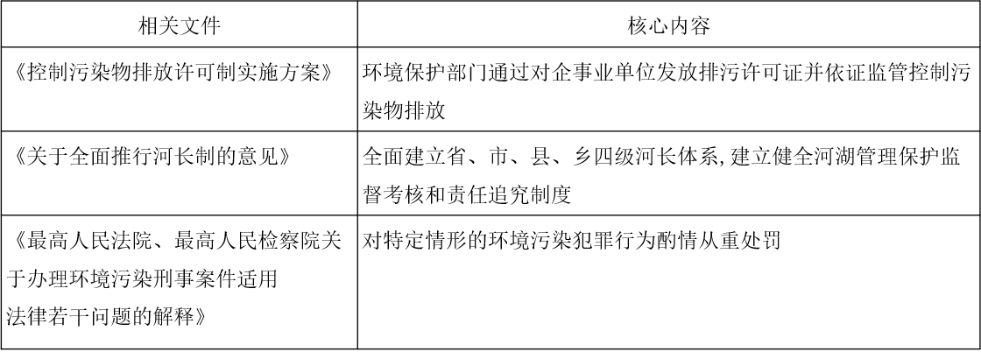下列选项正确的是(　)

A.政府明确生态环境保护责任,扩大权力范围

B.政府发放排污许可证是运用市场手段控制企业污染

C.政府适应生态环境保护的要求,创新行政管理方式

D.政府行政执法,加大对环境污染犯罪行为的审判力度

2.(2019浙江4月选考)浙江省各级政府发动群众、依靠群众,实施“千村示范、万村整治”工程,浙江大地生态环境越来越好,乡村越来越美丽。这体现政府(　)

①履行了应有的职能 ②扩大了基层群众的政治参与

③坚持了对人民负责原则 ④维护了公民的基本政治权利

A.①②　　B.①③　　C.②④　　D.③④

3.(2017课标Ⅰ,17)2015年12月,国务院办公厅出台《关于解决无户口人员登记户口问题的意见》要求,进一步完善户口登记政策,禁止设立不符合户口登记规定的任何前置条件;加强户口登记管理,切实保障每个公民依法登记一个常住户口。此举的主要目的在于(　)

①推进法治建设,保障公民基本权利 ②转变政府职能,提高服务效率

③完善户籍制度,提高社会管理水平 ④缩小城乡差别,提高人口素质

A.①②　　B.①③　　C.②④　　D.③④

4.(2017江苏单科,14)“放管服”是简政放权、放管结合、优化服务的简称,是党的十八大以来全面深化改革的重要内容。2017年2月,某省晒出了首批40961项“最多跑一次”项目清单,今后群众和企业到政府部门办事,只要材料齐全,最多跑一次。此举措体现了(　)

A.政府的职能在不断减少 B.政府求真务实的工作作风

C.公民的权利在进一步扩大 D.政府从群众中来到群众中去的宗旨

5.(2018北京文综,34)云梦秦简出土于湖北省云梦县睡虎地秦墓,其中的《为吏之道》记载了“吏有五善”,一曰忠信敬上,二曰清廉毋谤,三曰举事审当,四曰喜为善行,五曰恭敬多让。《为吏之道》的“五善”(　)

①说明权力的行使应审慎、谦抑 ②说明公职人员应注重道德修养

③说明自律是有效制约权力的关键 ④对加强党员干部队伍建设具有借鉴意义

A.①②③　　B.①②④　　C.①③④　　D.②③④

6.(2019课标Ⅱ,17)某省探索在全省乡镇(街道)设立监察办公室,对基层所有行使公权力的公职人员进行监察。截至2018年7月底,全省1389个乡镇(街道)全部完成监察办公室设置和人员任职工作。在乡镇(街道)设立监察办公室的作用在于(　)

①提高司法工作的独立性　　②实现乡镇监察全覆盖

③完善基层政府组织结构　　④防止基层公权力滥用

A.①②　　B.①③　　C.②④　　D.③④

7.(2018江苏单科)某市政府坚持政务公开,集中发布12幅惠民便民地图,覆盖教育、医疗卫生、空气质量监测等重点民生领域,实现1630所公办中小学、2042个医疗卫生机构、672家养老机构、3924个蔬菜零售网点等民生服务信息一站查询。材料表明(　)

①服务公开是政务公开的重要方面②为人民服务是我国政府的宗旨

③加强舆论监督是政务公开的核心④严格依法行政是政府的基本原则

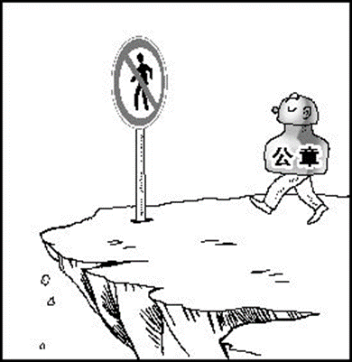A.①②　　B.①④　　C.②③　　D.③④

8.(2018江苏单科)漫画《此路不通》意在说明(　)

A.法无授权不可为 B.法定职责必须为

C.政府决策应尊重民意 D.让权力在阳光下运行

9.(2019北京海淀期末)北京市民政局公布的《关于加强老年人照顾服务完善养老体系的实施意见》提出,60岁以上北京常住老年人可免费乘车、逛公园。该政策制定过程中,民政局会同相关部门开展了政策风险评估,并通过座谈会、社会调查等方式,听取群众意见,形成政策评估报告。这一过程体现了(　)

①政府尊重民意,坚持为人民服务 ②政府自觉接受监督,坚持公正司法

③公民参与公共管理,成为管理主体④公民参与民主决策,行使民主权利

A.①②　　B.①④　　C.②③　　D.③④

10.(2019北京西城期末)某区民政局要求在每个街道都要建设社区慈善超市,专门为困难群体免费发放救助物资。于是,有下辖街道办事处花费10多万元将一间办公室装修一新,铺地板、购货架、安LED显示屏,还配置了空调。其实,该社区并没有特别困难的群体,低保户只有一户。超市建好后,只在迎接检查或媒体采访时才放些米面油,低保户从没来这里领过。对此分析正确的是(　)

①政府工作人员要坚持一切从实际出发

②建设社会保障体系应兜底线、织密网

③街道办事处为困难群众提供救助便利就是求真务实

④应健全对政府工作有效性的评估和奖惩机制

A.①②　　B.①④　　C.②③　　D.③④

11.(2018北京朝阳二模)下表为某市“互联网+不动产登记”改革实施方案工作目标。

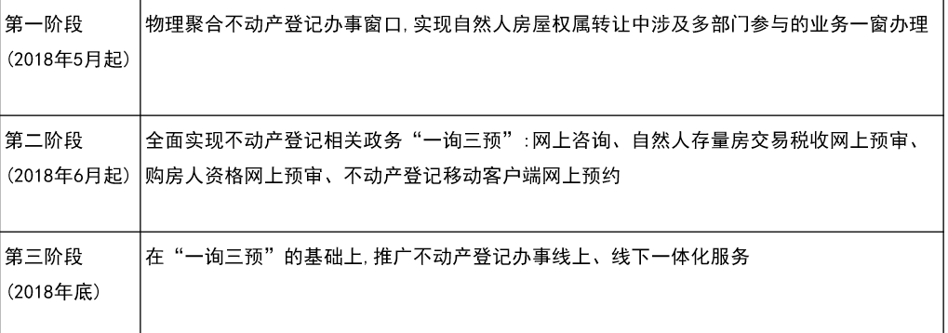

以上工作目标有利于改进不动产登记、房屋交易及税收征管的相关工作,这表明政府( )

①强化服务,竭尽全力多管事　　②依法执政,科学民主解难事

③改革创新,诚心诚意办实事　　④转变职能,坚持不懈做好事

1. ①②　　B.①③　　C.②④　　D.③④

12.(2019北京顺义一模)针对民营企业反映比较集中的瓶颈问题,某市在收集近百条问题、建议的基础上,发布《关于健全政策机制进一步促进民间经济发展的若干措施》,在全国范围内率先制定并推出促进民营经济发展的“27+5”政策包。下列分析正确的有(　)

A.民营经济实行按劳分配,此举有利于实现社会公平

B.政府参与民营企业管理,提高其市场竞争力

C.政府加强外部监督,提高行政效率和水平

D.政府坚持科学民主决策,激发民营经济活力

13.(2019北京朝阳期末,8)《管子·牧民》提出“政之所兴,在顺民心;政之所废,在逆民心”。《尚书·大禹谟》提出“德惟善政,政在养民”。这些观点对于当前国家治理的时代价值在于(　)

①把增强政府权威作为出发点和立足点 ②倡导正确的权力观和政绩观

③以满足人民一切意愿与诉求为根本点 ④坚持以人民为中心的治国理念

A.①③　　B.①④　　C.②③　　D.②④

14.(2018北京西城一模)互联网经济在中国拥有巨大的市场,无论是共享单车、电子商务、互联网金融,还是其他在“互联网+”基础上发展起来的新业态、新模式,都层出不穷。对此,政府部门应该(　)

①善于抓住市场变化趋势,审慎出台新的准入政策

②按照鼓励创新的原则,由市场自发形成营商环境

③秉持包容审慎的态度,探索社会共治的管理格局

④防范风险,为国有企业的发展创造优惠条件

A.①②　　B.①③　　C.②④　　D.③④

15.(2019北京海淀零模)2014年以来,各级审计部门共审计65万多个单位,促进增收和挽回损失2.5万亿元,推动健全完善制度2.38万项,移送违纪违法问题线索2.35万件。关于政府审计,下列说法正确的是(　)

A.地位——民主监督的重要手段,是国家监察体系的组成部分

B.对象——各级各类国家机关、事业单位和各类企业

C.目的——提高财政资金使用效益,促进廉政建设

D.特点——独立作出审计结论,不受任何机关的监督和领导

**（二）非选择题（共55分）**

16.(2019北京海淀一模,38)长安街东起通州,西至石景山。它见证着历史,连接着未来。2019年,北京城市副中心

2019年1月,北京市行政中心搬迁至通州,北京城市副中心行政办公区正式启用。机关单位搬得远了,企业和市民找政府办事会不会因此变得不方便?对此,市委市政府在机构搬迁中早有考虑,全面整合“放管服”改革、政务服务、政府信息和政务公开、政府网站和政府热线等多项工作内容,围绕“一门、一网、一号、一端”,打造全方位服务。

一门:为了解决企业和市民办事跑多个部门的问题,将分散在各部门的事项集中到政务服务大厅,让这里成为“一站式”办理平台。

一网:市政府优化营商环境,推动全市政府网站一体化,实现政府信息在“一张网”上就能查到,政策咨询在“一张网”上就能得到解答,打开一个网站就可以办所有的事。

一号:按照“凡是市民诉求,都要闻风而动、接诉即办”的要求,将16条热线整合至市政府服务热线12345,构建“诉求响应,一号对外”的热线大格局。

一端:依托“北京通”APP,把更多事项放进手机“掌上办”,大力推进政务服务向移动终端延伸,适应移动互联网发展趋势,让企业和市民办事更快捷方便。

运用《政治生活》知识,分析搬入城市副中心后,市政府是如何更好地服务企业和市民的。(25分)

17.(2019课标Ⅱ,39)阅读材料,完成下列要求。

党的十八大以来,以习近平同志为核心的党中央把脱贫攻坚工作纳入“五位一体”总体布局和“四个全面”战略布局,全面打响脱贫攻坚战。《中共中央 国务院关于打赢脱贫攻坚战的决定》强调,打赢脱贫攻坚战要坚持以下基本原则:

一是坚持党的领导,夯实组织基础;二是坚持政府主导,增强社会合力;三是坚持精准扶贫,提高扶贫成效;四是坚持保护生态,实现绿色发展;五是坚持群众主体,激发内生动力;六是坚持因地制宜,创新体制机制。截至2018年末,全国农村贫困人口从2012年末的9899万人减少至1 660万人,累计减少8239万人;贫困发生率从2012年的10.2%下降至1.7%,累计下降8.5个百分点。我国脱贫攻坚取得决定性进展,是贯彻落实上述六项基本原则的结果。

运用政治生活知识,任选其中三项原则,分别阐述坚持这些原则的理由。(30分)